Теплый Стан | Рабочий обход главы управы
03.04.2025
Сегодня глава управы Теплого Стана Николай Сергеевич Комиссаров вместе с общественными советниками и активными жителями провёл рабочий обход района! На повестке — актуальные вопросы и их оперативное решение.
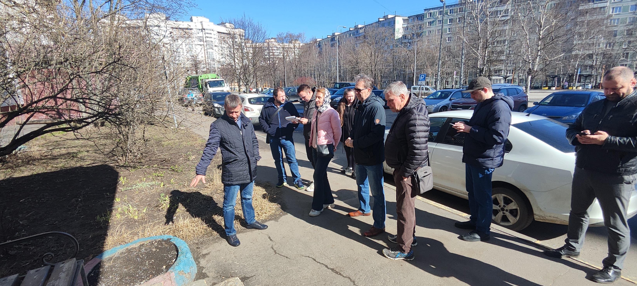
Обсудили важные темы:
Восстановление газонов: подготовка территорий после осенне-зимнего периода, чтобы к лету район зазеленел.
Санитарно-техническое состояние подъездов: проверка качества уборки, устранение недочётов и контроль за соблюдением норм.
Свалка у дома по адресу ул. Теплый Стан, д. 27 с.1: проблема взята на особый контроль.
Кронирование деревьев: работы запланированы, чтобы сохранить красоту и безопасность дворов.
Важно! Николай Сергеевич отметил: «Ваше участие — залог развития района!». Если у вас есть замечания или идеи:
Запишитесь на приём к главе управы: каждый понедельник с 17:00 до 20:00 (ул. Тёплый Стан, д. 154к2). Удобно для тех, кто занят днём!
Присоединяйтесь к еженедельным обходам: следите за анонсами в нашей группе.
Запись по телефону: +7 (495) 338-38-00.

Адрес страницы: http://teplystan.mos.ru/social-services/detail/12895264.html
Управа района Теплый Стан города Москвы

